План-конспект занятия
педагога дополнительного образования
Романовой Ульяны Дмитриевны

Дата проведения: 29 декабря 2022 года
Группа № 01-115
Время :13.20
Тренировка :
Упражнения на силу, ловкость и выносливость, гибкость, быстроту. Правила и последовательность выполнения простейших комплексов для развития физических качеств
Цель занятия:
1.Научиться правильно выполнять простейшие комплексы для развития физических качеств .
Задачи :
1.Развивающие:
- Развивать быстроту, ловкость, выносливость , силу и гибкость .
2. Воспитательные:
- Воспитание чувства уверенности в себе.
Ход занятия:
1. Разминка:
1.1. Бег на месте: в среднем темпе, плавно увеличивая нагрузку.
1.2. Разминка на месте:
- Наклон головы: вперед, назад: 20 повторений
- Наклон головы: влево, вправо: 20 повторений
- Повороты головы: влево, вправо: 20 повторений
- Вращения кисти рук:10 повторений наружу
- Вращения кисти рук:10 повторений вовнутрь
- Вращения предплечья:10 повторений наружу
- Вращения предплечья:10 повторений вовнутрь
- Вращения рук в плечевом суставе:10 повторений вперед
- Вращения рук в плечевом суставе:10 повторений назад
- Поворот корпуса влево:10 повторений
- Поворот корпуса вправо:10 повторений
- Наклон корпуса вправо:10 повторений
- Наклон корпуса влево:10 повторений
- Вращения тазом влево: 10 повторений
- Вращения тазом вправо: 10 повторений
- Положение стоя, ноги вместе: вращения колен влево:10 повторений
- Положение стоя, ноги вместе: вращения колен вправо:10 повторений
- Ноги на ширине плеч, наклоны к левой, правой ноге: по 10 повторений к каждой
- Положение ног: 2 ширины плеч: выпады влево: 10 повторений
- Положение ног: 2 ширины плеч: выпады вправо: 10 повторений
- Положение «бабочка»: 10 наклонов
- Положение сидя, ноги вместе, выпрямлены в коленях вперед наклон к ногам: 10 повторений
- Положение сидя, ноги в стороны, наклон вправо: 10 повторений
- Положение сидя, ноги в стороны, наклон влево: 10 повторений
- Положение сидя, ноги в стороны, наклон в центр: 10 повторений
- Выпад вперед на левую и правую ногу: 10 повторений на каждую ногу
- Положение продольный шпагат: на левую и правую ногу 1 минута
- Положение поперечный шпагат: 1 минута
3.Основная часть .
Упражнение на гибкость «мостик».
Техника выполнения:
Лягте на спину головой к стене, согните колени и поставьте стопы на пол, а руки — на блоки. Оторвите таз от пола, упираясь в коврик головой. Опустите лопатки и плечи, а затем подайте грудь и живот к потолку. Двигайтесь вверх, пока не получится полностью выпрямить руки.
Делаем так 10 раз .

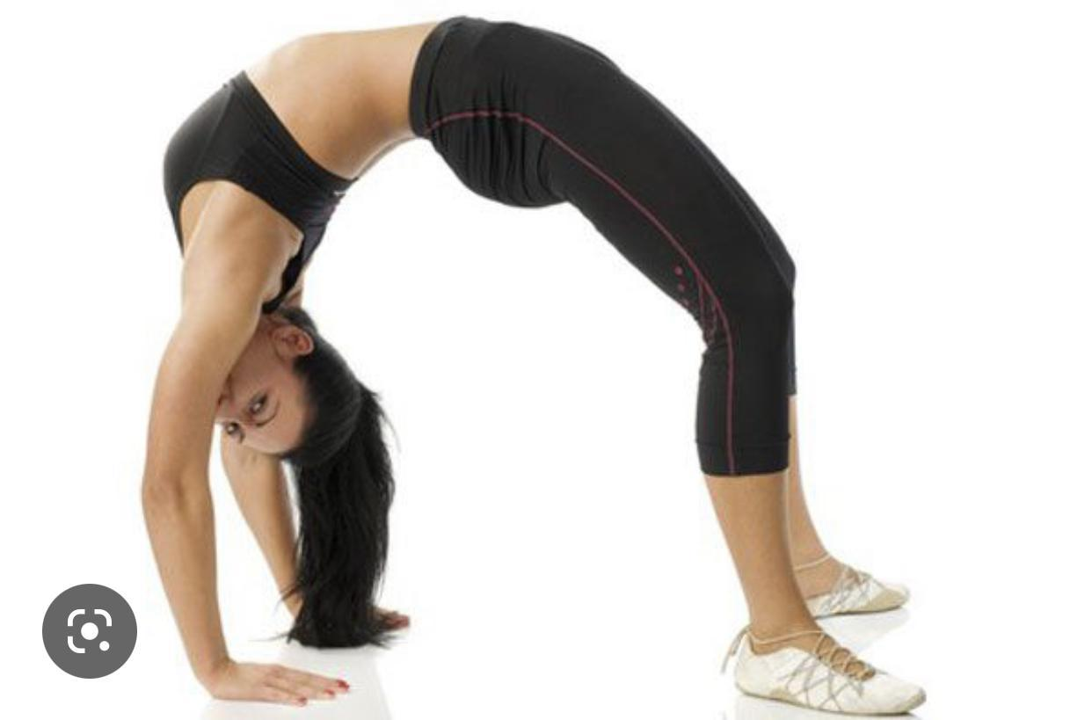

•Упражнение «Пловец»..
Техника:
Лягте на живот, руки вытяните перед собой. Поднимите максимально вверх правую руку и левую ногу, затем поменяйте стороны. Можно выполнять упражнение в статике, задерживаясь в позе с поднятыми конечностями. Или выполнять в динамике – поочередно поднимайте противоположные руки и ноги, имитируя движения пловца в воде. Совершайте упражнение с максимальной амплитудой, но двигаясь плавно, а не резко.
Делаем 30 раз.

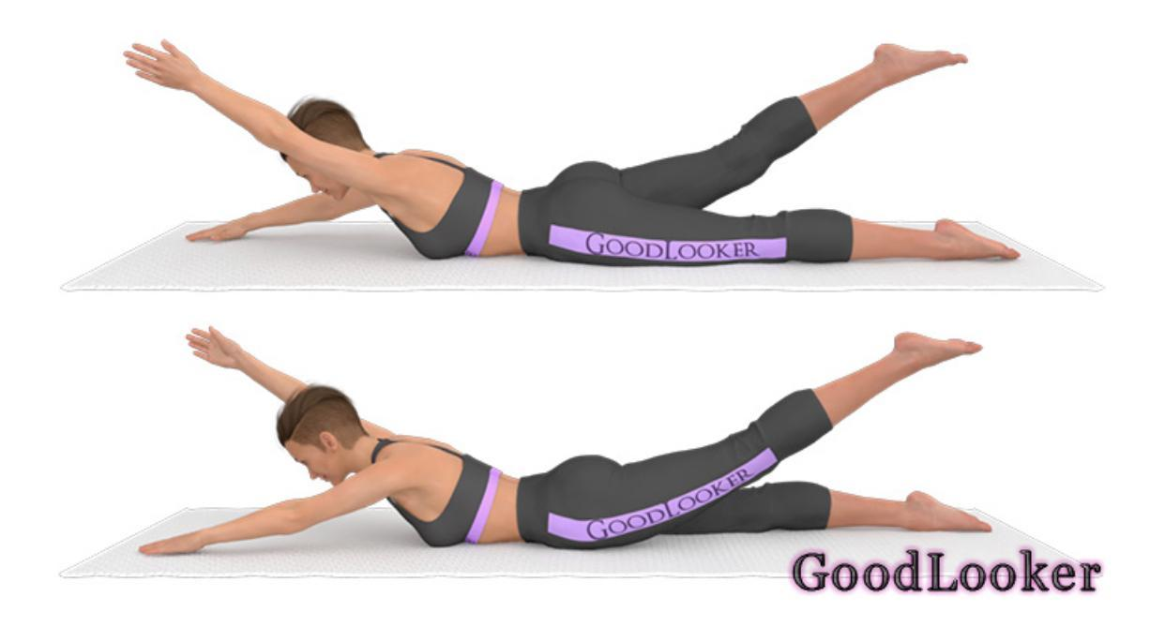
•Упражнение -захват стопы на четвереньках .
Техника выполнения:
Встаньте на четвереньки и поднимите одну ногу вверх, не разгибая колена. Противоположной рукой обхватите лодыжку или стопу поднятой ноги, прогибаясь в спине. Следите за равновесием, для этого переносите вес тела на ногу и руку, которые стоят на полу. Не забудьте повторить для другой стороны.
На каждую ногу по 1 минуте .

•Упражнение «полумост»..
Техника выполнения:
Лягте на спину и притяните стопы к тазу, для этого согните ноги в коленях. Поднимите таз вверх, при этом плечи, шея и голова лежат на полу, стопы стоят на ширине плеч. Руками можно обхватить лодыжки или положить их вдоль корпуса. Напрягайте ягодицы в верхней точке и старайтесь поднять таз, как можно выше, чтобы развить гибкость спины максимально.
Делаем 15 раз.

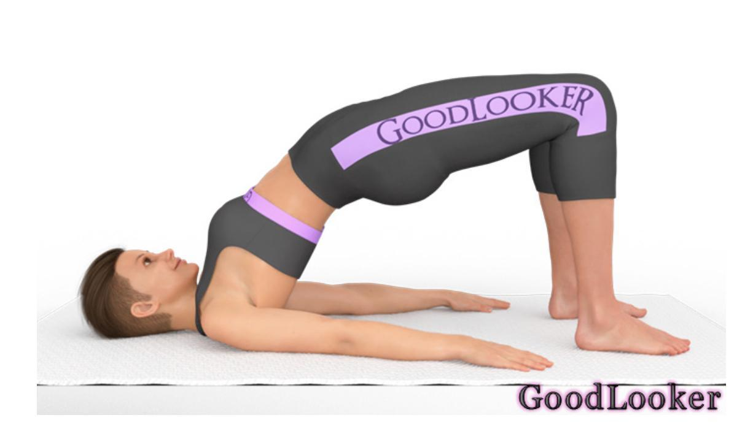

•Упражнение на скорость :
•Бег с поднятием колен
Техника выполнения :
Встаём ровно, ноги на ширине плеч. Руки согнуты в локтях.
По очереди прыгаем с одной ноги на другую. Колени стараемся подтягивать настолько высоко, насколько вы можете.
Руки при этом работают вместе с ногами. Их мы не бросаем.
Делаем упражнение в динамике 5 раундов по 20 секунд

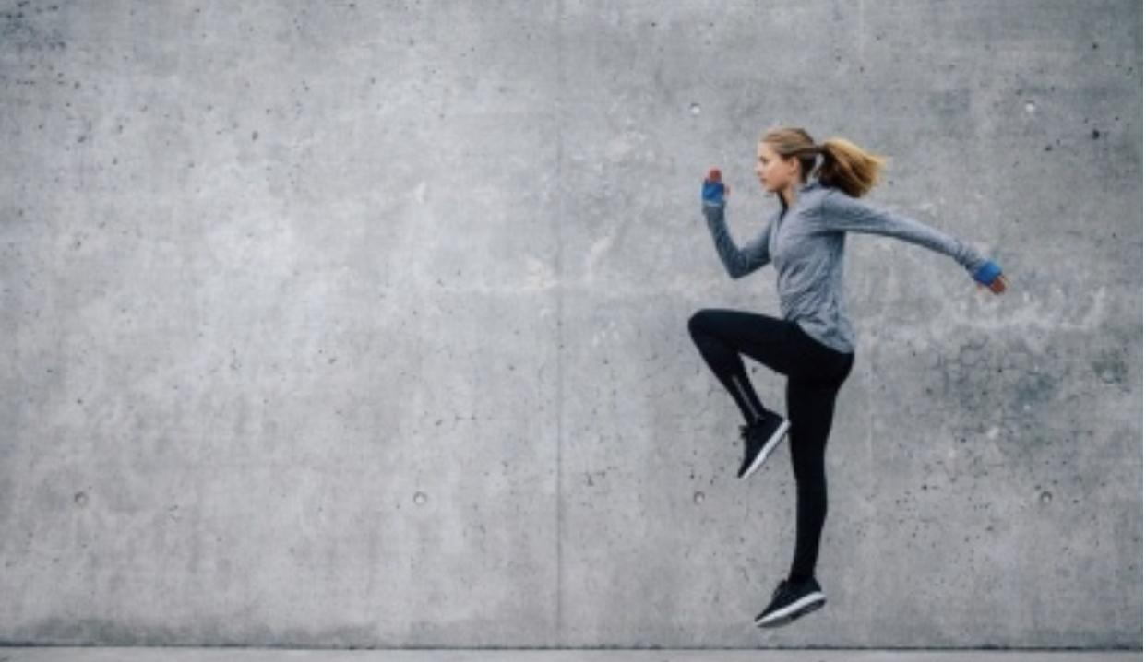
•Упражнение бег с захлестом голени.
Техника выполнения:
Встаём ровно, ноги на ширине плеч. Руки согнуты в локтях.
По очереди прыгаем с одной ноги на другую, максимально сгибая ноги в коленях. Стараемся касаться ягодиц пятками.
Руки работают вместе с ногами. Их мы не бросаем.
Делаем упражнение в динамике 5 раундов по 20 секунд
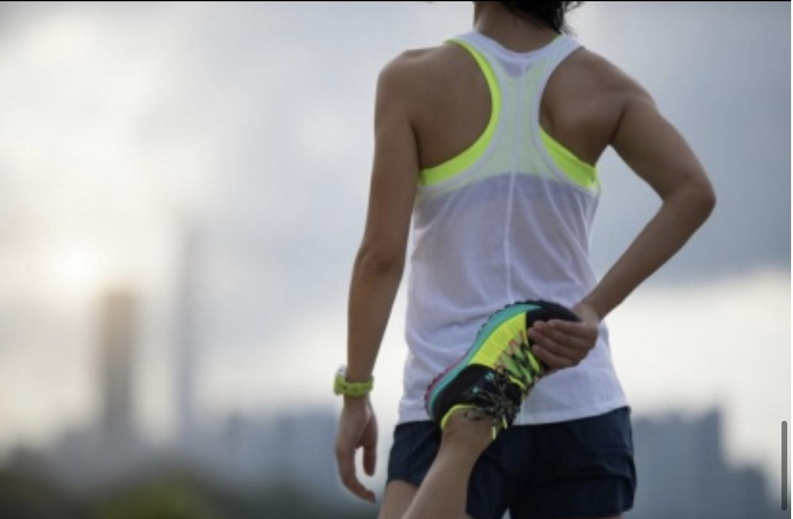
•Упражнение-обратные отжимания .
Техника выполнения:
Упражнение способствует проработке грудных мышц, трицепсов и мышц плеч. Первым делом подберите подходящую опору (например, устойчивый стул). Развернитесь к ней спиной, упритесь ладонями и начинайте отжиматься. Ноги могут быть согнуты в коленях или выпрямлены. При выполнении старайтесь опускаться ниже, но не перебарщивайте, чтобы не травмироваться.
3 подхода по 15 раз.
•Упражнение -подъем корпуса.
Техника выполнения:
Не самое простое, но эффективное упражнение в домашних условиях, позволяющее проработать мышцы живота. Для его выполнения потребуется подходящее возвышение (например, стул). Расположитесь на полу, руки заведите за голову, ноги положите на опору. Подбирая высоту, следите чтобы угол в коленях был примерно 90°. Теперь плавно поднимайте и опускайте корпус.
3 подхода по 15 раз.
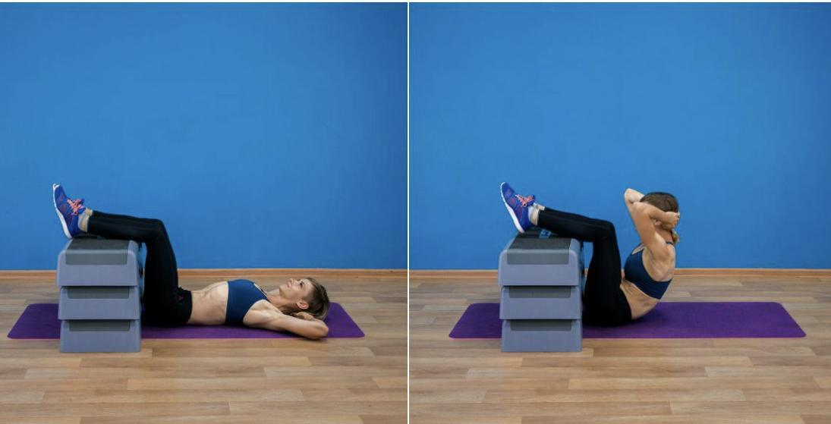

4. Заключительная часть:
Расслабление лежа на коврике.
6. Домашнее задания:
Отработка элементов гибкости (по возможности ежедневно)
- Положение сидя, ноги вместе, выпрямлены в коленях вперед наклон к ногам: 10 повторений
- Положение сидя, ноги в стороны, наклон вправо: 10 повторений
- Положение сидя, ноги в стороны, наклон влево: 10 повторений
- Положение сидя, ноги в стороны, наклон в центр: 10 повторений
- Выпад вперед на левую и правую ногу: 10 повторений на каждую ногу
- Положение продольный шпагат: на левую и правую ногу 1 минута
- Положение поперечный шпагат: 1 минута
Обратная связь:
Фото самостоятельного выполнения заданий отправлять на электронную почту metodistduz@mail.ru для педагога Романовой Ульяны Дмитриевны .

